UV MA 59 – Semestre d’automne 2012
Processus de mise en forme des pièces et conception

Examen final - Durée : 2 heures - Sans documents

Exercice 1 : Fabrication additive (8 points)
Répondre dans l’ordre aux questions suivantes :
1a) Deux méthodes principales peuvent être utilisées pour réaliser une fabrication additive : donner leurs principes et indiquer leurs principaux avantages et inconvénients.
1b) La fabrication additive « couche par couche » implique l’utilisation séquentielle de plusieurs outils génériques ; citer ces outils et indiquer l’ordre et l’objet de leur mise en œuvre.
1c) Décrire les grandes lignes du processus de frittage sélectif par laser et indiquer les propriétés requises en ce qui concerne les matériaux utilisés pour la mise en œuvre de ce procédé.
1d) Quels sont les principaux paramètres de contrôle du processus de fusion sélective par laser et comment influencent ils la microstructure des pièces élaborées.

Exercice 2 : Matériau de fonderie (4 points)
L’aluminium, un métal léger cristallisant dans le système cubique à faces centrées, dispose de propriétés intéressantes pour des applications dans les systèmes mécaniques mais pose aussi de nombreux problèmes d’utilisation, notamment en conditions de frottement. Pour ce type d’application il est quelquefois proposé de l’utiliser en alliage avec le silicium, un élément qui cristallise selon la structure diamant qui procure à ce dernier une dureté élevée.
Certains alliages de fonderie de type Al-Si sont ainsi qualifiés d’hypereutectiques ou encore d’hypersiliciés. En vous appuyant sur le diagramme de phases Al-Si (Fig.1), vous indiquez quelle pourrait être selon vous la composition favorable de ce type d’alliage et vous schématisez la structure métallographique attendue pour une pièce de fonderie correspondante.
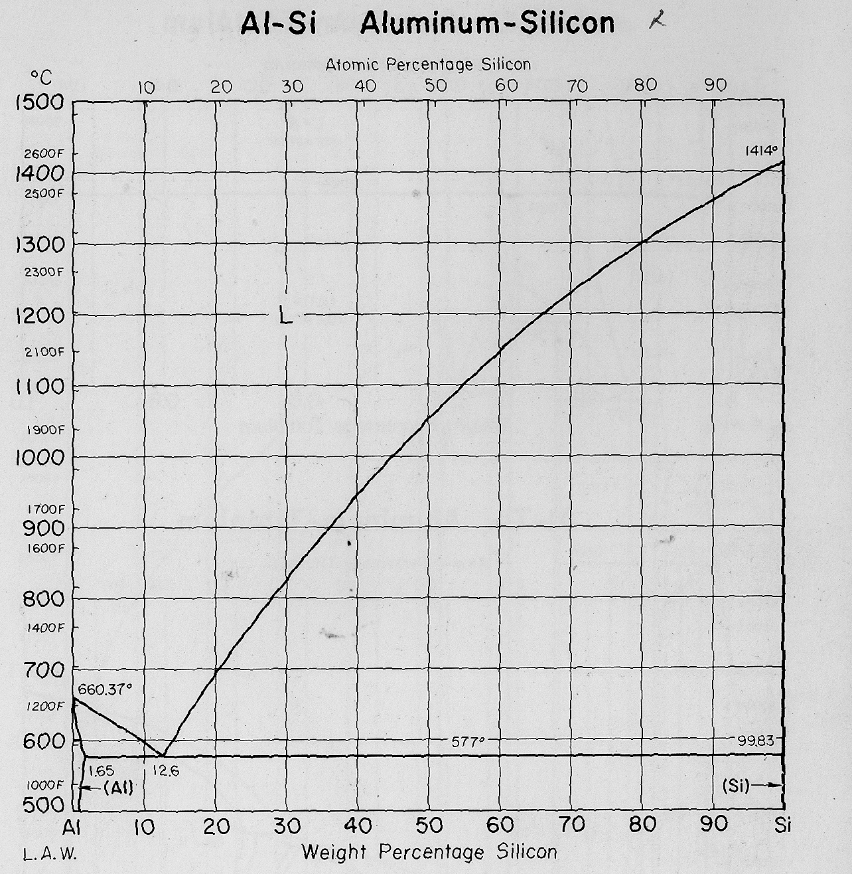
Figure 1 : Diagramme de phases Al-Si (d’après ASM Metals handbook 8ème ed.)
Exercice 3 : Procédés de fabrication (8 points)
Dans le bureau de conception de produits d’un fabriquant d’équipements de mesure portables, deux architectures sont en compétition pour la sortie d’un nouveau produit d’une forme similaire a celle présentée dans la figure 2 et dont la diffusion est prévue à quelques milliers d’exemplaires par an.
La première (1) préconise le montage des dispositifs optiques et électroniques sur un châssis puis leur protection par une coque externe ; la seconde (2) propose d’intégrer directement les éléments support de ces dispositifs à la coque lors de sa réalisation et donc de se passer d’un châssis.
En considérant que les matériaux potentiellement utilisables pour la fabrication de la coque sont des alliages d’aluminium, de zinc et de magnésium ainsi que des polymères thermoplastiques, vous analysez dans un premier temps l’incidence des orientations stratégiques (1) et (2) sur le choix des matériaux et des procédés de fabrication envisageables pour la réalisation de la coque de cet appareil.
Dans un deuxième temps, vous décrivez les techniques susceptibles d’être employées pour la fabrication de cette coque, dans l’une et l’autre des configurations, en argumentant vos propositions et en présentant les avantages et inconvénients de chaque technique retenue.

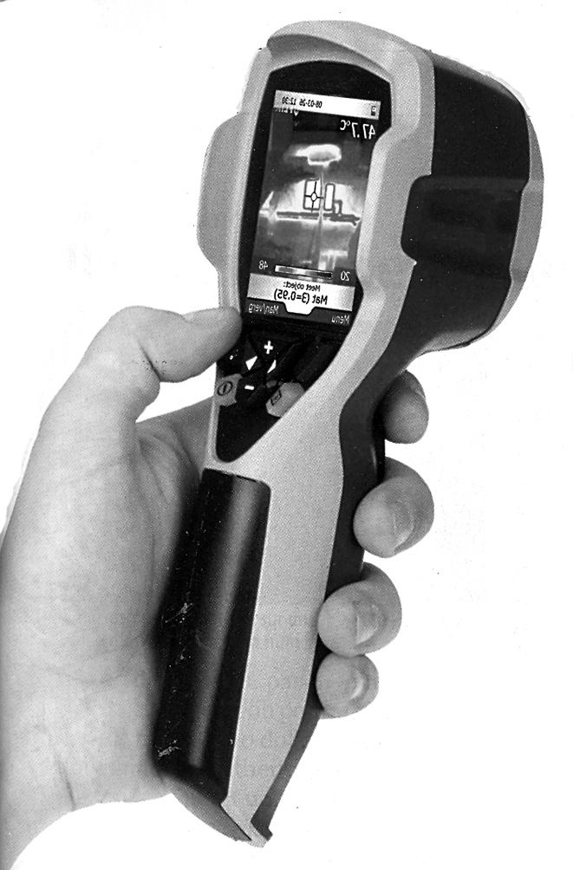Figure 2 : Type de forme d’appareillage à fabriquer

